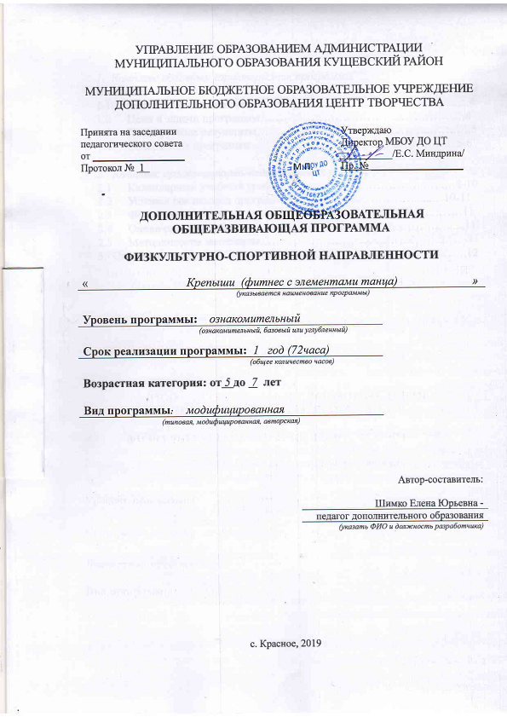
Содержание

- Комплекс основных характеристик программы
Введение…………………………………………………….…….……………3
  - Пояснительная записка……………………………………......….……4
  - Цели и задачи программы……………………………..…...…………4
  - Планируемые результаты……………………………...……...…….….5
  - Содержание программы………………………………..…………...5-6

- Комплекс организационно-педагогических условий
  - Календарный учебный график………………..……………..…..…8-10
  - Условия реализации программы…………….……………......…10-11
  - Формы аттестации………………………………………..……..……11
  - Оценочные материалы……………………………………………......11
  - Методические материалы……………………………………….…….11
- Список литературы………………………………….……………...…….12

Введение.
Современные дети всё больше времени проводят у компьютера, или телевизора. Подчас даже вытащить ребёнка на часик прогуляться является невыполнимой задачей для родителей, не говоря уже о каких-нибудь спортивных увлечениях.
Пассивность приобретает почти эпидемический характер среди детей. Но специалисты по-прежнему считают, что для нормального развития ребёнку необходима физическая активность средней интенсивности на протяжении часа или более, причём повторять её нужно почти каждый день, а лучше ежедневно. Но для ребёнка упражнения - это тоже игра. Футбол или волейбол, танцы, велосипед, даже игры в прятки или догонялки - всё это виды физической активности, прекрасно подходящие для удовлетворения потребности ребёнка в движении.
Детский фитнес с элементами танца – это система мероприятий, направленных на поддержание и укрепление здоровья ребёнка. На фитнес-занятиях дети получают регулярную нагрузку, учатся общаться со сверстниками.
Дополнительная общеобразовательная общеразвивающая программа «Крепыши» предназначена для организации образовательно-воспитательного процесса в учреждении дополнительного образования детей. Данная программа выполняют обучающую, развивающую, эстетическую, диагностическую функции. Изучаются стартовые возможности и динамика развития ребёнка в образовательно-воспитательном процессе.

1. Комплекс основных характеристик программы:
  - Пояснительная записка.
Направленность программы – спортивная, так как направлена на развитие и улучшение физических качеств у детей, психологических функций (внимания, восприятия, памяти, воображения, мышления) и эмоционально-волевой сферы.

Актуальность программы:
1. Обеспечение оптимального уровня физической активности.
2.Обеспечение двигательной и психологической разгрузки, повышение эмоционального фона.
3. Обеспечивают развитие творческого мышления и художественно-эстетического вкуса.
4. Занятия фитнесом, органично соединяющими в себе танцевальные, акробатические и игровые упражнения, повышают функциональные возможности сердечно-сосудистой, нервной и дыхательной систем; развивают координацию и музыкальность, гибкость и пластику движения, подготавливают к здоровому образу жизни, улучшают физические качества детей.

Теоретическая значимость программы заключается в том, что данная программа и ее содержание вносят определенный вклад в методику обучения детей различным упражнениям в доступной для них форме и овладение танцевальными движениями спортивного танца.
Практическая значимость программы состоит в формировании основ здорового образа жизни у детей, овладению основам фитнеса и танца одновременно, развитию физических качеств, двигательных умений и навыков.

Новизной данной программы является, необычность постановки занятия. Наряду с традиционными формами упражнений, проводятся занятия по различным видам детского фитнеса: фитбол - упражнения, игровая гимнастика, стретчинг, музыкально-подвижные игры, спортивно - танцевальная аэробика.

  - Цель и задачи программы.

Целью программы является формирование у детей дошкольного возраста мотивации к здоровому образу жизни средствами танцевально-игрового фитнеса. Содействие самореализации воспитанников в творческих видах деятельности, развитие физических, интеллектуальных и нравственных качеств личности в доступной для них форме.

Задачи программы:
Образовательные:
- обучение выполнения упражнений с фитболами;
- овладение элементами основных движений спортивно-танцевальной аэробики;
- обогащение двигательного опыта посредством музыкально-подвижных игр, использовать их в качестве средств укрепления здоровья;
- формирование двигательных навыков и совершенствование двигательных способностей – ловкости, силы, гибкости - посредством стретчинга, быстроты реакции, ориентировки в пространстве, вестибулярного аппарата;
- формирование познавательного интереса, желания заниматься спортом и радоваться своим достижениям;
- формирование привычки к здоровому образу жизни.

Личностные:
- воспитание потребности в ежедневных занятиях физическими упражнениями;
- содействие воспитанию умения эмоционального выражения, раскрепощённости и творчества в движениях, умению анализировать свои действия и действия товарищей;

Метапредметные:
- развитие чувства ритма, музыкального слуха, памяти, внимания;
- развитие индивидуальных способностей, позитивного отношения к движению.

Адресат программы. В группы принимаются дошкольники в возрасте от 5 до 7 лет первой и второй группы здоровья.
До 7 лет у ребенка складывается стереотип поведения, режима. В этом возрасте он легко ко всему привыкает. Он начинает понимать, что нужно быть здоровым, крепким и сильным, и для этого заниматься спортом.
Старшие дошкольники быстро растут. Именно в этот период происходит скачок, зримо увеличивается длинна конечностей, изменяются пропорции тела. Поэтому необходимы постоянный контроль позы и осанки детей, использование общеразвивающих упражнений укрепляющих мышечную систему, а также специальные меры предупреждения развития плоскостопия и функциональных отклонений осанки. Разностороннее развитие детей выступает при этом в качестве принципа физического воспитания. Так в процессе освоения основных движений у ребёнка можно развивать различные виды памяти: эмоциональную (если ребёнок заинтересован обучением, получает удовольствие от организованной двигательной активности), образную (при восприятии наглядного образца движений), словесную (при осмыслении двигательной задачи и запоминании последовательности всех элементов упражнения и действий в подвижной игре) и д.р. Исследования доказали, что физическое воспитание играет большую роль в развитии восприятия, мышления, воображения, интеллектуальных способностей, познавательных возможностей.

Объем программы – 72 часа.
Срок освоения программы –1 год.
Форма обучения – очная.
Режим занятий. Занятия проводятся 1 раза в неделю два часа. Основной формой организации деятельности является групповое занятие.

Принципами программы являются:
- всестороннее и гармоническое развитие личности;
- связь физической культуры с жизнью;
- оздоровительная направленность;
- непрерывность и систематичность чередования нагрузок и отдыха;
- наращивания развивающих, тренирующих воздействий;
- построения занятий;
- адекватность физических упражнений.

